***Тема уроку*: Додавання і віднімання десяткових дробів.**

***Мета уроку*:** вдосконалювати навички порівняння десяткових дробів, формувати навички додавання і віднімання десяткових дробів, розвивати навички усної лічби, розумову активність, виховувати самостійність, працелюбність.

***Тип уроку*:** урок застосування знань, умінь і навичок.

***Хід уроку***

**І. Організаційний момент**

**ІІ. Актуалізація опорних знань**

Повторимо основні правила з теми:

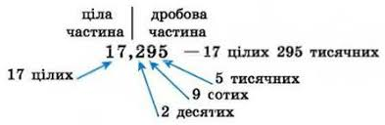

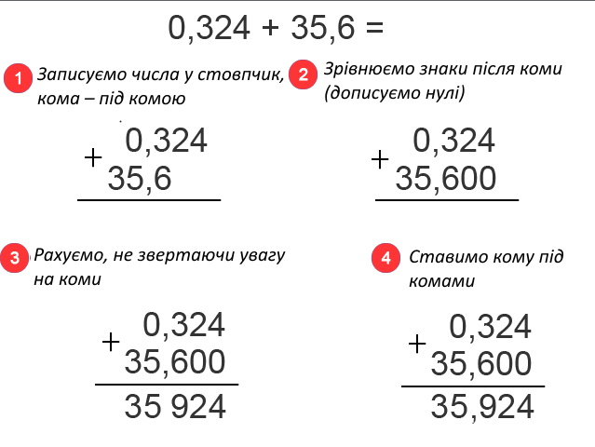

**III Систематизація знань**

Завдання 1

Обчислити зручним способом:

а) (2,78 + 1,145) + 2,22

б) (4,287 + 7,38) + 5,713

в) 3,428 + 5,74 + 2,572 + 4,26

Завдання 2

Заповнити порожні комірки. (Вставити пропущені числа, враховуючи результати обчислення).

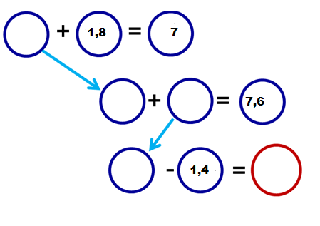

**IV Підсумок уроку**

Домашнє завдання: Повторити правила округлення, порівняння, додавання і віднімання десяткових дробів.